
หน่วยการเรียนรู้ที่ 4 งานเกษตร
แผนการจัดการเรียนรู้ที่ 7
เรื่อง การรดน้ำ



ชั้นประถมศึกษาปีที่ 2 เวลาเรียน 1 ชั่วโมง

มาตรฐานการเรียนรู้และตัวชี้วัด

มาตรฐานการเรียนรู้
มาตรฐาน ง 1.1 เข้าใจการทำงาน มีความคิดสร้างสรรค์ มีทักษะกระบวนการทำงาน ทักษะการจัดการ ทักษะกระบวนการแก้ปัญหา ทักษะการทำงานร่วมกัน และทักษะการแสวงหาความรู้ มีคุณธรรม และลักษณะนิสัยในการทำงาน มีจิตสำนึกในการใช้พลังงาน ทรัพยากร และสิ่งแวดล้อม เพื่อการดำรงชีวิตและครอบครัว
ตัวชี้วัด
ง 1.1 ป.2/1 บอกวิธีการและประโยชน์การทำงานเพื่อช่วยเหลือตนเองและครอบครัว
ง 1.1 ป.2/2 ใช้วัสดุ อุปกรณ์ และเครื่องมือในการทำงานอย่างเหมาะสมกับงาน และประหยัด

จุดประสงค์การเรียนรู้
1. บอกวิธีการดูแลแปลงเพาะกล้าโดยการรดนํ้าได้อย่างถูกต้อง (K)
2. ใช้วัสดุ อุปกรณ์ และเครื่องมือในการรดนํ้าได้เหมาะสม (P)
3. เห็นความสำคัญของการดูแลแปลงเพาะกล้าโดยการรดนํ้า (A)

สาระสำคัญ

การดูแลต้นกล้าในแปลงเพาะด้วยการรดนํ้าต้องรดนํ้าทุกวัน เวลาเช้าและเย็น เพื่อให้ดินชุ่มชื้น
โดยใช้บัวรดนํ้าหรือสายยางฉีดพ่นเป็นฝอยละเอียด ไม่ควรเปิดนํ้าแรงเกินไป เพราะต้นกล้าจะบอบชํ้า และไม่ควรรดนํ้าจนพื้นเปียกแฉะหรือนํ้าท่วมขัง เพราะจะทำให้ต้นกล้าเน่าตายได้


สาระการเรียนรู้

การดูแลแปลงเพาะกล้า
• การรดน้ำ


สมรรถนะสำคัญของผู้เรียน

1. ความสามารถในการสื่อสาร
2. ความสามารถในการใช้ทักษะชีวิต


คุณลักษณะอันพึงประสงค์

มุ่งมั่นในการทำงาน


คำถามสำคัญ

นักเรียนจะรดนํ้าต้นกล้าอย่างไรให้ต้นกล้าไม่บอบชํ้า


การจัดกิจกรรมการเรียนรู้

ขั้นสังเกต รวบรวมข้อมูล (Gathering)
• • • • • • • • • • • • • • • • •

1. นักเรียนร่วมกันสังเกตภาพวัสดุ อุปกรณ์ที่ใช้ในการรดนํ้า แล้วร่วมกันสนทนา โดยตอบคำถาม ดังตัวอย่าง
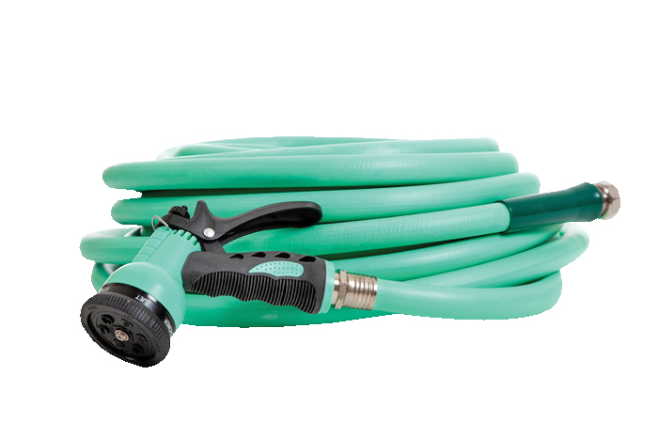
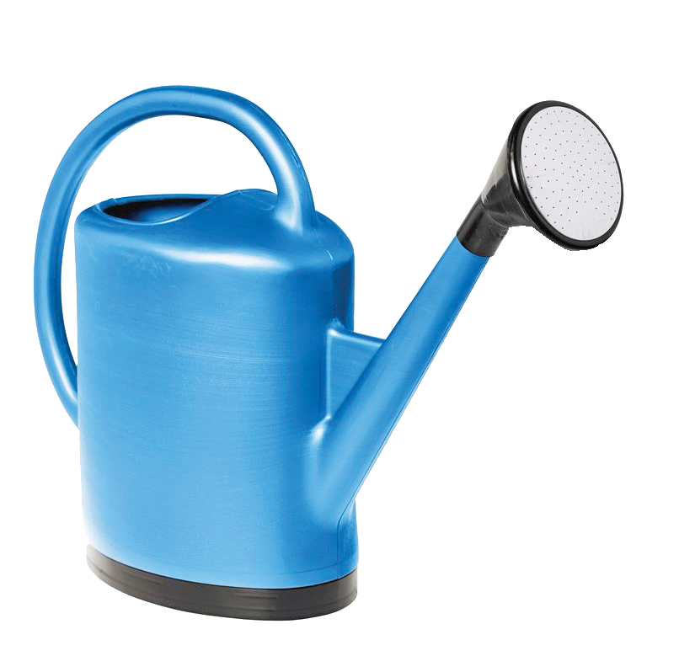

ภาพที่ 1 ภาพที่ 2
• วัสดุ อุปกรณ์ในภาพเรียกว่าอะไร (สายยาง บัวรดนํ้า)
• วัสดุ อุปกรณ์ในภาพใช้ทำอะไร (ใช้รดนํ้า)
• นักเรียนเคยใช้วัสดุ อุปกรณ์ในภาพหรือไม่ (ตัวอย่างคำตอบ เคย/ไม่เคย)
2. ตัวแทนนักเรียนที่เคยใช้วัสดุ อุปกรณ์ในการรดนํ้าออกมาเล่าขั้นตอนวิธีการใช้หน้าชั้นเรียน จากนั้นเพื่อน ๆ ร่วมกันแสดงความคิดเห็น
3. นักเรียนร่วมกันศึกษาและรวบรวมข้อมูลเกี่ยวกับการดูแลแปลงเพาะกล้า โดยการรดนํ้า
จากแหล่งการเรียนรู้ที่หลากหลาย เช่น หนังสือเรียน อินเทอร์เน็ต
กิจกรรมนี้สร้างเสริมค่านิยมหลัก 12 ประการ ด้านใฝ่หาความรู้


ขั้นคิดวิเคราะห์และสรุปความรู้ (Processing) (Gathering)
• • • • • • • • • • • • • • • • • • • •

4. นักเรียนแบ่งกลุ่มตามความเหมาะสม แต่ละกลุ่มร่วมกันวิเคราะห์แถบประโยคขั้นตอนการรดนํ้า
ที่ได้รับแจก กลุ่มละ 1 ชุด จากนั้นร่วมกันเรียงลำดับขั้นตอนการรดนํ้าบนโต๊ะของแต่ละกลุ่ม กลุ่มใด
เรียงเสร็จให้ยกมือขึ้น ดังตัวอย่าง

เตรียมอุปกรณ์ที่ใช้ในการรดน้ำ

รดน้ำให้ทั่วแปลงปลูกจนพื้นดินชุ่ม
แต่ไม่ควรให้แฉะหรือท่วมขัง

ทำความสะอาดอุปกรณ์หลังการใช้งานทุกครั้ง
แล้วเก็บเข้าที่ให้เรียบร้อย


กิจกรรมนี้สร้างเสริมทักษะศตวรรษที่ 21 ด้านการร่วมมือทำงานเป็นทีม

5. นักเรียนแต่ละกลุ่มร่วมกันตรวจสอบความถูกต้อง กลุ่มใดใช้เวลาน้อยและถูกต้อง
เป็นฝ่ายชนะ
6. นักเรียนร่วมกันแสดงความคิดเห็น โดยตอบคำถามร่วมกัน ดังนี้
• การรดนํ้าต้นไม้มากเกินไปจะเกิดผลอย่างไร (รากของต้นกล้าเน่าตายได้)
• ถ้าไม่รดนํ้าต้นกล้าจะเกิดผลอย่างไร (ต้นกล้าแห้งเหี่ยวและตายได้)
• ดังนั้น นักเรียนควรรดนํ้าต้นไม้ทุกวันใช่หรือไม่ (ใช่)
7. นักเรียนร่วมกันคิดประเมินเพื่อเพิ่มคุณค่าและสรุปเป็นความคิดรวบยอดเกี่ยวกับการดูแล
แปลงเพาะกล้าด้วยการรดนํ้า โดยร่วมกันตอบคำถามกระตุ้นความคิด ดังนี้
• นักเรียนจะรดนํ้าต้นกล้าอย่างไรให้ต้นกล้าไม่บอบชํ้า
(ตัวอย่างคำตอบ ใช้บัวรดนํ้าหรือสายยางฉีดพ่นเป็นฝอยละเอียด และไม่เปิดนํ้าแรงเกินไป)


ขั้นปฏิบัติและสรุปความรู้หลังการปฏิบัติ (Applying and Constructing the Knowledge)
• • • • • • • • • • • • • • • • • • • • • • • • • • • • • • • • • • • • • • • • •

8. นักเรียนแต่ละกลุ่มร่วมกันออกแบบและจัดทำใบความรู้เรื่อง การรดนํ้า พร้อมวาดภาพ
และระบายสีตกแต่งให้สวยงาม ลงในกระดาษสำหรับทำกิจกรรม
กิจกรรมนี้สร้างเสริมทักษะศตวรรษที่ 21 ด้านการคิดสร้างสรรค์และสร้างนวัตกรรม

9. นักเรียนร่วมกันสรุปสิ่งที่เข้าใจเป็นความรู้ร่วมกัน ดังนี้
การดูแลต้นกล้าในแปลงเพาะด้วยการรดนํ้า ต้องรดนํ้าทุกวัน เวลาเช้าและเย็น เพื่อให้ดินชุ่มชื้น
โดยใช้บัวรดนํ้าหรือสายยางฉีดพ่นเป็นฝอยละเอียด ไม่ควรเปิดนํ้าแรงเกินไป เพราะต้นกล้าจะบอบชํ้า
และไม่ควรรดนํ้าจนพื้นเปียกแฉะหรือนํ้าท่วมขัง เพราะจะทำให้ต้นกล้าเน่าตายได้


ขั้นสื่อสารและนำเสนอ (Applying the Communication Skill)
• • • • • • • • • • • • • • • • • • • • • • • • • • • •

10. นักเรียนแต่ละกลุ่มนำเสนอใบความรู้เรื่อง การรดนํ้า ประกอบการอธิบายหน้าชั้นเรียน
กิจกรรมนี้สร้างเสริมทักษะศตวรรษที่ 21 ด้านการสื่อสาร

11. นักเรียนร่วมกันอภิปรายสรุปเกี่ยวกับวิธีการทำงานให้เห็นการคิดเชิงระบบและวิธีการทำงาน
ที่มีแบบแผน


ขั้นประเมินเพื่อเพิ่มคุณค่าบริการสังคมและจิตสาธารณะ (Self-Regulating)
• • • • • • • • • • • • • • • • • • • • • • • • • • • • • • • •

12. นักเรียนแต่ละกลุ่มร่วมกันรวบรวมใบความรู้เรื่อง การรดนํ้า นำไปจัดป้ายนิเทศหน้าชั้นเรียน หรือบริเวณป้ายนิเทศบริเวณต่าง ๆ ของโรงเรียน เพื่อเป็นแหล่งการเรียนรู้ให้นักเรียนชั้นอื่น ๆ
13. นักเรียนประเมินตนเอง โดยเขียนแสดงความรู้สึกหลังการเรียนและหลังการทำกิจกรรม
ในประเด็นต่อไปนี้
• สิ่งที่นักเรียนได้เรียนรู้ในวันนี้คืออะไร
• นักเรียนมีส่วนร่วมกิจกรรมในกลุ่มมากน้อยเพียงใด
• เพื่อนนักเรียนในกลุ่มมีส่วนร่วมกิจกรรมในกลุ่มมากน้อยเพียงใด
• นักเรียนพอใจกับการเรียนในวันนี้หรือไม่ เพียงใด
• นักเรียนจะนำความรู้ที่ได้นี้ไปใช้ให้เกิดประโยชน์แก่ตนเอง ครอบครัว และสังคมทั่วไป
ได้อย่างไร
จากนั้นแลกเปลี่ยนตรวจสอบขั้นตอนการทำงานทุกขั้นตอนว่าจะเพิ่มคุณค่าไปสู่สังคม
เกิดประโยชน์ต่อสังคมให้มากขึ้นกว่าเดิมในขั้นตอนใดบ้าง สำหรับการทำงานในครั้งต่อไป


สื่อการเรียนรู้/แหล่งการเรียนรู้

1. หนังสือเรียน รายวิชาพื้นฐาน การงานอาชีพและเทคโนโลยี ชั้นประถมศึกษาปีที่ 2
ของสถาบันพัฒนาคุณภาพวิชาการ (พว.)
2. ภาพสายยาง
3. ภาพบัวรดน้ำ
4. แถบประโยคขั้นตอนการรดน้ำ
5. กระดาษสำหรับทำกิจกรรม
6. สีไม้
7. แหล่งการเรียนรู้ทั้งภายในและภายนอกโรงเรียน

การประเมินการเรียนรู้

1. ประเมินความรู้ เรื่อง การดูแลแปลงเพาะกล้า (K) ด้วยแบบทดสอบ
2. ประเมินกระบวนการทำงานกลุ่ม (P) ด้วยแบบประเมิน
3. ประเมินคุณลักษณะอันพึงประสงค์ ด้านมุ่งมั่นในการทำงาน (A) ด้วยแบบประเมิน


แบบประเมินตามสภาพจริง (Rubrics)

แบบประเมินกระบวนการทำงานกลุ่ม
รายการการประเมิน | ระดับคุณภาพ
รายการการประเมิน | 4 | 3 | 2 | 1
กระบวนการ  ทำงานกลุ่ม | มีการกำหนดบทบาท  สมาชิกชัดเจน  และมีการชี้แจงเป้าหมาย  การทำงาน  มีการปฏิบัติงานร่วมกัน  อย่างร่วมมือร่วมใจ  พร้อมกับการประเมินเป็นระยะ ๆ | มีการกำหนดบทบาท  สมาชิกชัดเจน  มีการชี้แจงเป้าหมาย  อย่างชัดเจนและปฏิบัติงานร่วมกัน  แต่ไม่มีการประเมิน  เป็นระยะ ๆ | มีการกำหนดบทบาท  เฉพาะหัวหน้า  ไม่มีการชี้แจงเป้าหมาย  อย่างชัดเจน  ปฏิบัติงานร่วมกัน  ไม่ครบทุกคน | ไม่มีการกำหนด  บทบาทสมาชิก  และไม่มีการชี้แจงเป้าหมาย สมาชิก  ต่างคนต่างทำงาน

ข้อเสนอแนะของผู้บริหารสถานศึกษา

ลงชื่อ
( )
ตำแหน่ง

บันทึกหลังการสอน

ผลการจัดการเรียนการสอน

ปัญหา/อุปสรรค

แนวทางแก้ไข

ครูผู้สอน
( )
วันที่บันทึก

